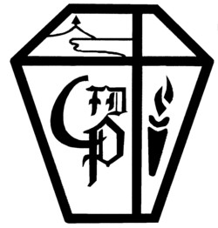
Circular Informativa 01/08/2022 Asunto: Muestra Folclórica 2022
De: Profesores Educación Física
Para: Apoderados (as)

Estimados
Señor Apoderado:
Junto con saludarlo, se informa a usted que en el mes de Septiembre llevaremos a cabo la muestra folclórica, donde cada curso presentará una danza tradicional o cuadro representativo de nuestro país. El 6° básico representará LA PERGOLA DE LA FLORES, para lo cual su hij@ deberá vestir traje según corresponda a las fotografías adjuntas

Saludan atentamente
Valeria Romo Rencoret y Pablo Fernández Díaz
Profesores Educación Física y Deportes
CPFD

- - - - - - - - - - - - - - - - - - - - - - - - - - - - - - - - - - - - - - - - - - - - - - - - - - - - - - - - - - - - - - - - - - - - - - - - - - - - - - - - - - - - - - - - -
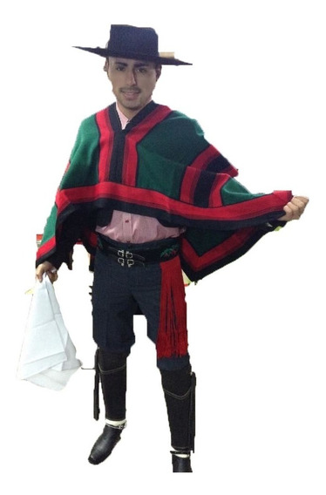
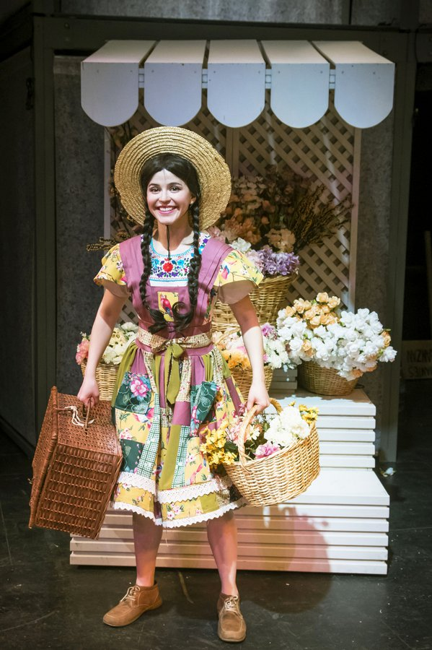

CARMELA TOMASITO

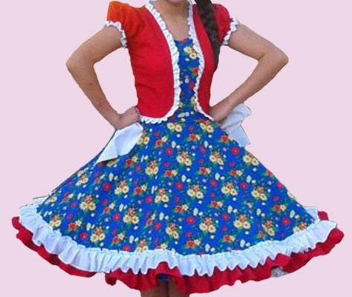

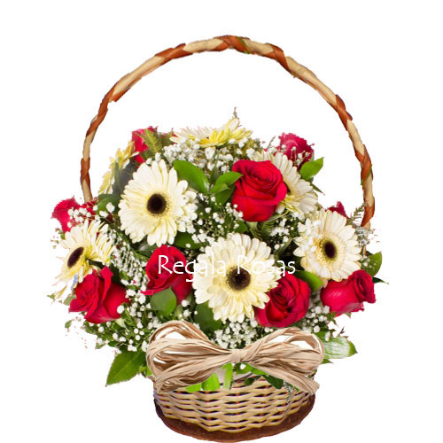

FLORISTAS

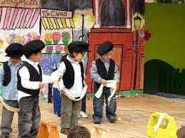
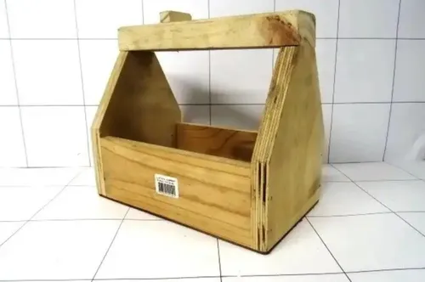

LUSTRABOTAS LUSTRÍN DE MADERA

Camiseta blanca manga larga MEDIDAS REFERENCIALES LARGO 40 CMS
Pantalón negro ALTO 25 CMS
Zapatos de colegio ANCHO 20 CMS
Chaquetilla negra
Pañuelo blanco
Lustrín de madera

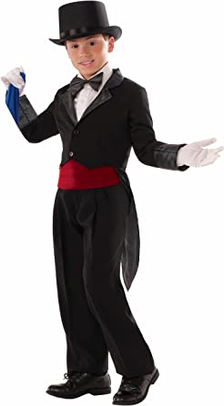
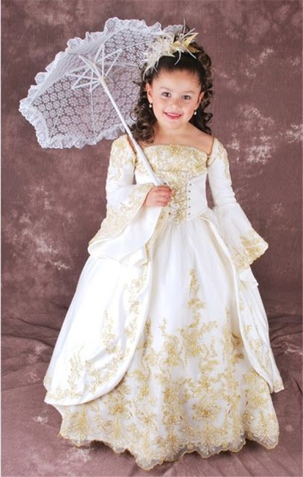

ALCALDE DAMA ANTIGUA

